ΜΕΡΑ 4
γγ 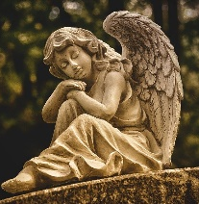 άγγελος

- Γράψε στο τετράδιό σου το δίψηφο γγ.
γγ ..…… ……..
…… ……. ………

- Σχηματίζω στο τετράδιο μου τις παρακάτω συλλαβές. Έπειτα τις διαβάζω.

γγ + α γγα
γγ + ε …….
γγ + ο …….
γγ + ι …….
γγ + η …….
γγ + ω …….
γγ + υ …….
γγ + ου …….
γγ + οι …….
γγ + αι …….

- Δείξε ποιες λέξεις έχουν το γγ.
Άγγελος γάτα εγγόνι

πάστα σφουγγάρι μαθητής

αγγούρι παγούρι φεγγάρι

- Ανάγνωση.

γγα γγε γγο γγι γγυ

γγω γγη γγου γγοι γγαι

άγγελος φεγγάρι

αγγούρι εγγόνι

σφουγγάρι Αγγελική

Βαγγέλης

- Αντίγραψε στο τετράδιό σου τα παρακάτω.
γγα
γγο
γγου
γγη
ΜΕΡΑ 5
- Ανάγνωση.
Η Αγγελική θέλει να πάει για μπάνιο στη θάλασσα.
Ο Βαγγέλης θέλει να γίνει πιλότος.
Ο Χρήστος έκοψε το αγγούρι για την σαλάτα.
Ο Άγγελος αγαπά πολύ την κατσίκα του.
Η Ντίνα το βράδυ κοιτάζει συνέχεια το φεγγάρι.

- Γράψε στο τετράδιό σου την απάντηση.
Ποια θέλει να πάει για μπάνιο στη θάλασσα;
Η ………………………

Ποιος θέλει να γίνει πιλότος;
Ο ……………………….

Τι έκοψε ο Χρήστος;
Το …………………….

Ποιος αγαπά πολύ την κατσίκα του;
Ο ……………………….

Τι κοιτάζει συνέχεια η Ντίνα;
Το …………………………
- Αντίγραψε στο τετράδιό σου τις λέξεις:

Δ δ Γ γ Η η Μ μ

άγγελος φεγγάρι

- Δείξε την σωστή λέξη.

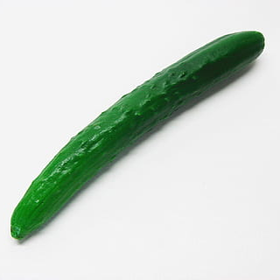
φίδι αμάξι
φεγγάρι αγελάδα
γάτα αγγούρι

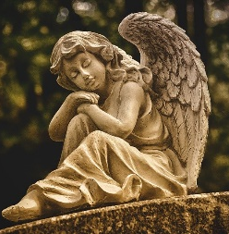

άγγελος σαλάτα
παγωτό σφουγγάρι
μάγος πίνακας
ΜΑΘΗΜΑΤΙΚΑ
Γράψε στο τετράδιό σου τον μικρότερο αριθμό.
100 ……….. 600

500 ……….. 200

300 ………. 800

700……….. 900

100 ………… 1000

700 ………. 800

400 ……….. 300

600 ……….. 500

900 …………. 1000

